

Meine App

App-Name

Version 1.0.0, 3. Juni 2019 | Vorname Nachname des Autors

Inhalt

1 Abstract (Kurzbeschreibung) 2

2 Konkurrenzanalyse 2

3 User Stories 2

4 Mockups 2

4.1 Hauptseite: 3

4.2 Collections: 3

4.3 Banking: 3

4.4 Bazaar: 3

5 Technische Realisierung 4

6 Testing 5

6.1 Manuelle UI-Tests 5

6.1.1 Anforderungen: 5

6.2 Testauswertung 7

7 Fazit 8

# Abstract (Kurzbeschreibung)

Im Rahmen unserer Ausbildung wird eine Android Applikation erstellt, welche die Statistiken eines gegebenen Spielers anzeigen soll. Dieser Spielmodus hat ein grosses Potential, da man hier viele Informationen bezüglich des Spielers und des Spieles selbst bekommt. Diese Infos können einem dann helfen im Spiel weiterzukommen.

Die Drei Seiten die Erstellt werden, sind wie folgt aufgebaut:

Hauptseite

├> Collections

│ └> Banking

└> Bazaar

# Konkurrenzanalyse

Wir haben keine Konkurrenten für Android Apps in dem Bereich, aber es gibt bereits verschiedene Webapplikationen die ähnliche Projekte anbieten. Unter anderem wären es die Seiten [VerCrafted | SkyCrypt (shiiyu.moe)](https://sky.shiiyu.moe/stats/VerCrafted/Zucchini) und [Bazaar Tracker: The #1 Hypixel Skyblock Tracker for Bazaar Flipping](https://bazaartracker.com/), die schon die Hypixel API für öffentliche Projekte verwendet haben. Was uns von Ihnen unterscheiden wird ist das wir unsere Idee über eine Android Applikation implementieren werden.

# User Stories

Der User spielt gerne Hypixel Skyblock und möchte gerne mehr über seine Skyblock Statistiken erfahren. Entsprechend lädt der User die App herunter und schaut was für Aktivitäten die App bietet. Daraus kann der User mehr über seine Statistiken in den Bereichen Banking und Kollektionen lernen. Dazu kann er den jetzigen Bazaar Markt anschauen und mithilfe der Übersicht Einkaufsentscheidungen treffen.

# Mockups

## Hauptseite:

Die Hauptseite wird durch ihre minimale Funktionalität nur bedingt als Seite angesehen.

Auf dieser soll der Benutzer entweder bestimmte Spielerstatistiken oder Bazaar Artikel suchen können, wobei der Bazaar seine ganz eigene Seite mit suchleiste haben wird.

## Collections:

Nach dem Suchen eines Spielers soll dessen Sammlungen angezeigt werden. Da dieser aber mehrere Profile haben kann, sollen die Daten in Dropdownmenüs untergebracht werden.

Am Ende der Seite wird ein Knopf sein, mit dem man auf die Banking Seite des Spielers kommt.

## Banking:

Die Banking Seite dient als Übersicht über das Konto des gesuchten Spielers.

Die Daten werden hier nicht nur als einzelne Items in einer Liste angezeigt, sondern auch als Graph um die Daten einfacher verstehen zu können. Der Graph soll wie folgt aufgebaut sein:

Die Y-Achse soll den Stand des Kontos darstellen und die X-Achse die letzten 50 Transaktionen.

Mit dem Zurückknopf soll man dann zurück zu den Spieler Statistiken gehen.

## Bazaar:

Der Bazaar ist eine Seite, in der alle verfügbaren Artikel dargestellt werden. Mit einem Suchfeld werden diese dann sortiert/gefiltert.

Wird ein Artikel angeklickt, so wird dieses Vergrössert, um des momentanen Verkaufs und Ankaufskosten, sowie das An-/Verkaufsvolumen angezeigt.

# Technische Realisierung

Technisch haben wir die [Hypixel Skyblock API](https://api.hypixel.net/) und die verwendet, welche wir auf verschiedenen Aktivitäten verwenden werden. Es gibt verschiedene Endpoints, die wir verwenden können. Endpoints die wir verwendet haben:

* <https://api.mojang.com/users/profiles/minecraft/>
* <https://api.hypixel.net/skyblock/bazaar?key=f53aed38-f632-4f38-828c-c160ea5aaf26>
* 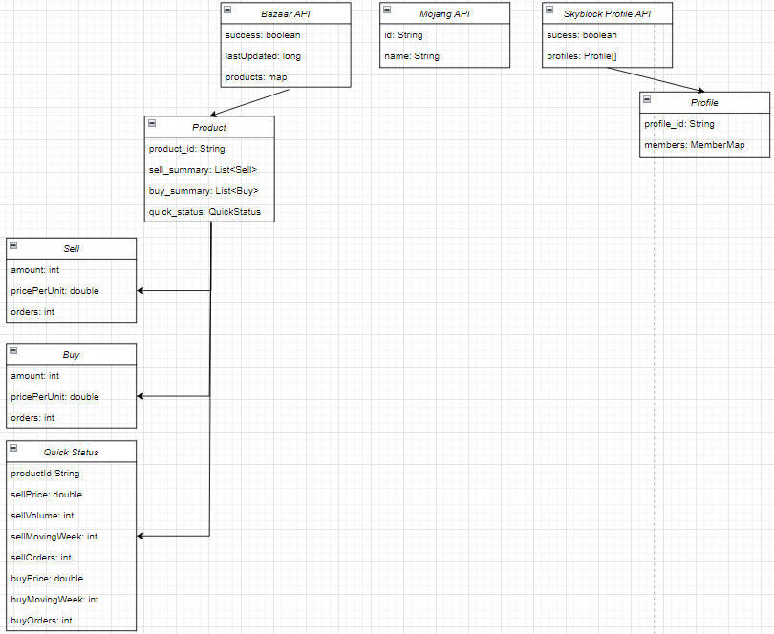<https://api.hypixel.net/skyblock/profiles?key=f53aed38-f632-4f38-828cc160ea5aaf26&uuid=>

Als erstes haben wir die Mojang API verwendet, um die uuid der Spieler abrufen zu können, da diese für gewisse Endpoints der Hypixel Skyblock API benötigt waren. Danach haben wir noch einen Abruf vom Bazaar der alle Items von dort abrufen sollte und so die Preise und Namen der Items darstellt. Danach rufen wir das Skyblock Profil ab, um eine Bank Aktivität zu erstellen damit User sehen können wie viel Geld sie besitzen und um jegliche Transaktionen anzeigen zu können. Der API End Point für das Skyblock Profil wurde auf dem UML-Diagramm nicht ganz fertig dargestellt, weil das JSON viel zu gross ist. Für zusätzliche Informationen könnt ihr gerne auf der Hypixel API Dokumentation nachsehen gehen.

# Testing

## Manuelle UI-Tests

### Anforderungen:

1. App kann gestartet werden und startet direkt auf der Hauptseite
2. Man kann auf den «Go To Bazaar» Knopf drücken und wird dann zu der Bazaar Seite weitergeleitet
3. Man kann einen Hypixel Skyblock Name eingeben, auf die Enter Taste oder Lupe drücken und wird direkt zu der Banking Seite weitergeleitet.
4. Auf der Bazaar Seite werden alle Item Namen des Bazaars dargestellt mit den entsprechenden Marktvolumen und den entsprechenden Preisen.
5. Wenn man auf der Bazaar Seite ein Item eingibt, kann man Enter oder auf den Knopf drücken und es wird dann entsprechend zum Item hin gescrollt.
6. Auf der Banking Seite sieht man die Profile, die ein User hat und man kann dort die Transaktionen sehen.
7. Im Bazaar gibt es ein «Go To Player» Knopf, der den User zu der Hauptseite zurückleitet.»
8. Bei der Bank Seite gibt es einen zurück Knopf, der zur Hauptseite zurückleitet.

|  |  |
| --- | --- |
| Abschnitt | Inhalt |
| ID | ST-01 |
| Anforderungen | Anforderungen-01 |
| Vorbedingungen | Keine |
| Ablauf | 1. Die App wird gestartet und die Hauptseite erscheint |
| Erwartetes Resultat | Die Startseite erscheint mit dem Titel SkyCraft, einem Suchfeld wo man den Spieler Namen eingeben kann und einem Button, wo man zum Bazaar wechseln kann. |

|  |  |
| --- | --- |
| Abschnitt | Inhalt |
| ID | ST-02 |
| Anforderungen | Anforderungen-02, Anforderungen-07, Anforderungen-04 |
| Vorbedingungen | ST-01 |
| Ablauf | 1. Die App wird gestartet und die Hauptseite erscheint 2. Der User kann mit dem drückt auf den «Go To Bazaar» Knopf 3. Der User drückt auf den «Go To Player» Knopf |
| Erwartetes Resultat | Man startet auf der Hauptseite und wechselt zur Bazaar Seite mit dem Knopf und wechselt mit dem Knopf nochmals zurück. Auf der Bazaar Seite sieht man alle Item Namen, Preise und die entsprechenden Marktvolumen. Ansonsten sollte die Formatierung der Seite ähnlich wie die Hauptseite sein. |

|  |  |
| --- | --- |
| Abschnitt | Inhalt |
| ID | ST-03 |
| Anforderungen | Anforderungen-01 |
| Vorbedingungen | ST-01 |
| Ablauf | 1. Die App wird gestartet und die Hauptseite erscheint 2. Der User gibt einen validen Hypixel Skyblock Namen wie zum Beispiel «VerCrafted» ein. 3. Der User drückt entweder «Enter» oder auf die Lupe. |
| Erwartetes Resultat | Man wird von der Startseite zu der Banking Seite weitergeleitet. Auf der Banking Seite sollt man jegliche Profile mit den gegebenen Transaktionen sehen können. |

|  |  |
| --- | --- |
| Abschnitt | Inhalt |
| ID | ST-04 |
| Anforderungen | Anforderungen-08, |
| Vorbedingungen | ST-01, ST-03 |
| Ablauf | 1. Nachdem man ST-03 erledigt ist man auf der Bank Seite und kann dort mit dem Back Button zurück auf die Hauptseite wechseln. |
| Erwartetes Resultat | Die Startseite erscheint mit dem Titel SkyCraft, einem Suchfeld wo man den Spieler Namen eingeben kann und einem Button, wo man zum Bazaar wechseln kann. |

|  |  |
| --- | --- |
| Abschnitt | Inhalt |
| ID | ST-05 |
| Anforderungen | Anforderungen-01 |
| Vorbedingungen | ST-01, ST-02 |
| Ablauf | 1. Wechsle mit dem Knopf zu der Bazaar Item 2. Gib ein valides Item ein (es ist case sensitive) 3. Drücke Enter oder auf die Lupe |
| Erwartetes Resultat | Das ScrollView scrollt zu dem entsprechenden Item hin. |

## Testauswertung

**Name:**

|  |  |  |
| --- | --- | --- |
| ID | Erfolgreich | Bemerkungen |
| ST-01 | V |  |
| ST-02 | V | Little slow |
| ST-05 | V |  |

**Unterschrift:**



|  |  |  |
| --- | --- | --- |
| ID | Erfolgreich | Bemerkungen |
| ST-01 | V |  |
| ST-02 | V | There’s a whole bunch of flickering |
| ST-05 | V | Keeps crashing, Takes to long to respond to user Input |

**Unterschrift:**



# Fazit

In unserem Projekt haben wir erfolgreich ein nützliches Design mit Adobe XD erstellt, das uns später viel Entwicklungszeit gespart hat. Obwohl wir etwas mehr Zeit für das Design aufgewendet haben als geplant, wussten wir genau, was wir entwickeln wollten. Das Endergebnis erfüllt grösstenteils unsere Erwartungen, obwohl wir nicht alles Geplante umsetzen konnten. Dennoch wurde das vorhandene Endergebnis gut umgesetzt. Ursprünglich hatten wir geplant, eine Aktivität für Spielerkollektionen zu erstellen, jedoch konnten wir dies nicht mehr umsetzen. In Zukunft möchten wir gerne Erweiterungen in das Projekt integrieren.

Da wir zuvor wenig Erfahrung mit Android Studio hatten und noch nicht so viel Java-Kenntnisse besassen, haben wir während der Entwicklung viel Neues über Android Studio gelernt und auch einige Grundlagen von Java aufgefrischt. Nun sind wir in der Lage, einfache Apps in Android Studio zu entwickeln.